Муниципальное бюджетное общеобразовательное учреждение

Средняя общеобразовательная школа №24 имени К.И. Недорубова

**МЕСЯЧНИК**

**ОБОРОННО – МАССОВОЙ**

**И ВОЕННО – ПАТРИОТИЧЕСКОЙ РАБОТЫ**

**«Воинский долг – честь и судьба!»**



2018-2019учебный год

1 февраля в ДДЦ наши ребята приняли участие в брей ринге

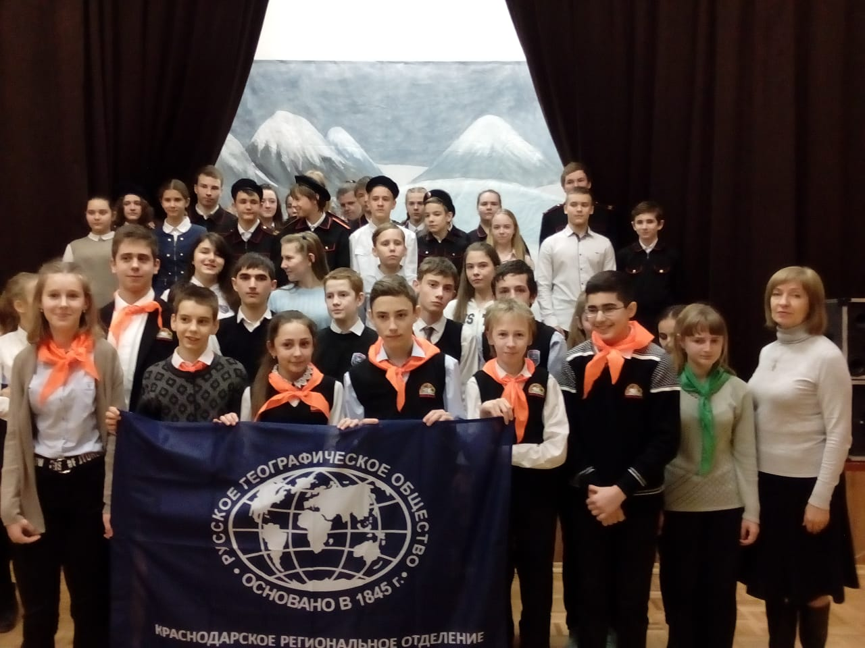

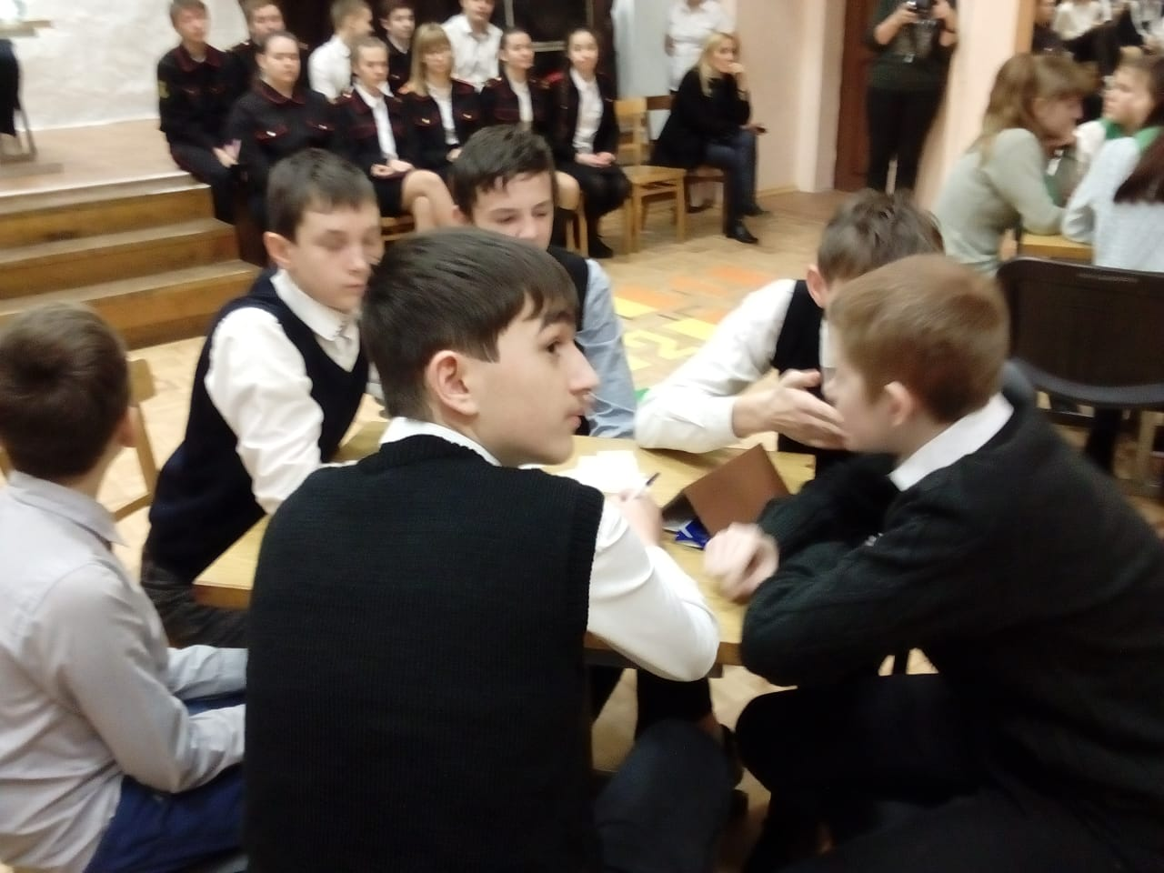

Учащиеся 7-8 классов убрали мусор возле памятника Германенко

